新 书 推 荐

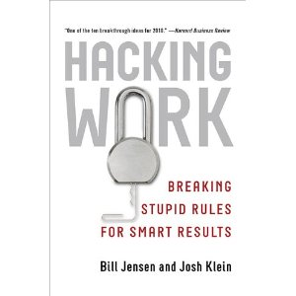
中文书名：《“黑克”工作：打破墨守成规的工作原则》
英文书名：Hacking Work:
Breaking Stupid Rules for Smart Results
作 者：Bill Jensen and Josh Klein
出 版 社: Portfolio
代理公司：ANA
出版日期：2010年9月
页 码：224页
审读资料：样书
类 型：励志
版权销售：中文繁体字版已授权

内容简介：

本书被《哈佛商业评论》选为“2010年突破性金点子”之一。

我们都想做得最好，而且要以最高的效率实现这个目标。但是，公司喜欢的却是金字塔式的管理结构，老化的技术，钙化的程序。我们都会因此在工作中碰壁、沮丧、退却。但我们中也有人开始独辟蹊径，自我拯救。

这些出类拔萃者开始绕过神圣不可侵犯的管理结构，使用被禁忌的工具，蔑视愚蠢的企业戒条，以求自己掌握局面，提高工作效率，提高工作的成就感。

本书是咨询师比尔·杨森与“黑客”乔希·克雷恩通力合作、激情碰撞的成果。书中揭示了工作中的“黑克”规则。一旦雇员学会了如何“黑克”他的工作，他就能化更少的时间做更多的事，根本原则只有一个：颠覆现状。围绕这个原则，《“黑克”工作》教你如何：

- 使用自己的、而不是公司规定的工具与技术。
- 打破繁琐程序的束缚。
- 绕过几乎所有的规则，只求工作得更聪明，而不是更辛苦、更卖力。
- “黑克”工作就是让系统与制度成为你的仆人，而不是主人。

作者简介：

比尔·杨森（Bill Jensen）是杨森集团的CEO，该集团于1985年由他一手创办，专门从事“变革”方面的咨询。杨森本人也是一个知名的演讲者。他目前居住在新泽西的莫里斯顿。

乔希·克雷恩“黑克”机构、电脑网络、硬件、和动物行为。他的咨询客户包括微软、甲骨文、诺基亚、以及美国的情报信息界。他居住于纽约。

谢谢您的阅读！
请将回馈信息发至：夏蕊
安德鲁﹒纳伯格联合国际有限公司北京代表处
北京市海淀区中关村大街甲59号中国人民大学文化大厦1705室，100872
电 话：010-82504406
传 真：010-82504200
Email：susan@nurnberg.com.cn
Http://www.nurnberg.com.cn
新浪微博：http://weibo.com/nurnberg
豆瓣小站：http://site.douban.com/110577/

